浙江中一检测研究院股份有限公司职业卫生网上公开信息表
单位名称 | 宁波市镇海远安石化设备有限公司
单位地址 | 宁波市镇海迎周村新周116号、前程路66号 | 联系人 |  | 寿国飞
项目名称 | 宁波市镇海远安石化设备有限公司职业病危害现状评价报告书
技术服务项目组员名单 | 刘丽、林彦铭、李春芽、李翠云、井瑜
现场调查时间 | 2022/10/8
现场调查技术人员 | 井瑜、吴越 | 企业陪同人 | 寿国飞
现场调查图像证明 | 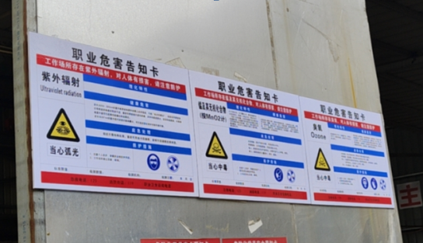
现场采样、检测时间 | 2022/10/17~19
现场采样、检测人员 | 柳向东、李春芽、徐磊杰、郑刚超 | 企业陪同人 |  | 寿国飞
现场采样、检测图像证明 | 